**软通动力大客户支持计划服务用户指南**

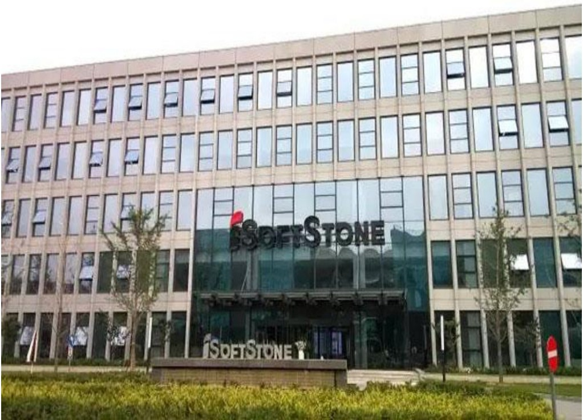

**软通动力信息技术（集团）股份有限公司**

**2023-08**

目录

[一、 产品介绍 2](#_Toc22191)

[1. 什么是支持计划 2](#_Toc22326)

[2. 产品规格 3](#_Toc4588)

[3. 服务目录 3](#_Toc11736)

[4. 服务范围 5](#_Toc13082)

[5. 服务内容 5](#_Toc8367)

[5.1 支持方式 5](#_Toc1684)

[5.2 支持方式响应SLA 6](#_Toc5358)

[5.3 第三方软件支持 7](#_Toc1523)

[5.4 可用性检查 9](#_Toc2584)

[5.5 资源监控与优化 9](#_Toc13759)

[5.6 企业优护计划 10](#_Toc4475)

[5.7 企业服务月报 10](#_Toc3427)

[5.8 云上保障护航服务（基础版） 12](#_Toc10947)

[二、 价格说明 12](#_Toc9225)

[1. 服务价格 13](#_Toc30203)

[三、 用户指南 13](#_Toc28934)

[1. 购买支持计划 13](#_Toc28336)

[四、 常见问题 13](#_Toc9472)

[1. 支持计划可以解决哪些问题？ 13](#_Toc16661)

[2. 我的问题多久可以获得解决？ 14](#_Toc2297)

[3. 我购买了VIP级支持计划，能免费获得上云迁移等专业服务吗？ 14](#_Toc4436)

# 产品介绍

# 什么是支持计划

软通动力大客户支持计划服务内容涵盖业界主流公有云产品使用、基于公有云产品的架构部署、解决方案等方面的技术支持，支持方式包括工单、热线电话、IM企业群等。支持计划提供基础级、专属级、VIP级三个支持等级，可满足不同规模和技术能力的客户，客户可根据对响应时间与服务内容的需求灵活选择。

支持计划服务可按包年/包月订购，如果包年订购专属级或VIP级支持计划，还可获赠相关额外服务。通过大客户云支持计划，软通动力技术人员为客户提供主动、专业的支持服务，帮助客户聚焦基于云产品创造业务价值。

# 产品规格

| **支持级别** | **关键特性** | **适用场景** |
| --- | --- | --- |
| 基础级 | 较快的案例响应时间 | 个人用户或小型企业部署实验、测试环境或非关键生产环境 |
| 专属级 | 最快的案例响应时间，并附赠部分增值服务（包年购买提供） | 中大型企业多种类较大规模云部署场景，要求较高的问题响应速度，业务可用性要求较高 |
| VIP级 | 最快的案例响应时间，配置TAM，并附赠大量增值服务（包年购买提供） | 大型企业多种类超大规模云部署场景，要求很高的问题响应速度，业务可用性要求高 |

# 服务目录

| **服务项目** | **基础级** | **专属级** | **VIP级** |
| --- | --- | --- | --- |
| 热线电话 | 7x24小时 | 7x24小时 | 7x24小时 |
| 云产品工单 | 7x24小时 | 7x24小时 | 7x24小时 |
| 企业电话专线 | - | 支持 | 支持 |
| IM企业群 | - | 支持 | 支持 |
| 案例严重性/响应时间 | 生产系统不可用<30分钟  生产系统异常<3小时  系统异常<8小时  一般性指导<16小时 | 核心生产系统不可用<10分钟  生产系统不可用<30分钟  生产系统异常<3小时  系统异常<8小时  一般性指导<16小时 | 核心生产系统不可用<10分钟  生产系统不可用<30分钟  生产系统异常<3小时  系统异常<8小时  一般性指导<16小时 |
| 案例处理人员 | 技术工程师 | 技术专家 | 资深技术专家 |
| 专属技术服务经理 | - | - | 支持 |
| 第三方软件支持 | 配置指导以及协助故障排除 | 配置指导以及协助故障排除 | 配置指导以及协助故障排除 |
| API与SDK支持 | 访问开发者中心 | 访问开发者中心 | 访问开发者中心 |
| 帮助与文档 | 访问帮助中心 | 访问帮助中心 | 访问帮助中心 |
| 云社区 | 访问云社区 | 访问云社区 | 访问云社区 |
| 消息订阅 | 访问消息中心 | 访问消息中心 | 访问消息中心 |
| ICP备案服务 | 支持访问备案中心 | 支持访问备案中心 | 支持访问备案中心 |
| 培训 | 在线课程：软通大学/云厂商云学堂等 | 在线课程：软通大学/云厂商云学堂等 | 在线课程：软通大学/云厂商云学堂等 |

# 服务范围

* 公有云技术、产品、解决方案使用咨询。
* 使用公有云技术、产品、解决方案过程中的最佳实践。
* 使用公有云产品过程中的问题定位和故障排除协助。
* 使用公有云API和SDK过程中的接口咨询和故障排除协助。
* 使用公有云产品过程中相关的第三方软件配置指导以及故障排除协助。

**支持计划服务范围不包含：**

* 代码开发。
* 不在第三方软件支持中的配置指导以及故障排查。
* 所有第三方软件的安装、补丁更新、测试、故障诊断、优化等日常运维服务。

# 服务内容

### 支持方式

| **支持方式** | **服务说明** | **服务时间** |
| --- | --- | --- |
| 云产品工单 | 以华为云为例：工单管理控制台  <https://console.huaweicloud.com/ticket>  各公有云以具体云厂商工单系统链接为准 | 7x24 |
| 热线电话 | 950808转6 | 7x24 |
| IM企业群（**仅限专属和VIP级**） | IM即时沟通群，多媒体高效交互  **说明：**  IM企业群非常便于进行多媒体交互，消息记录可以进行过程Review。订购相应的支持计划级别后，公有云将为客户配置专属企业IM企业群（仅支持WeLink和企业微信），实时快速响应客户的故障处理、业务咨询等问题。 | 5x8 |
| 专属技术服务经理（**仅限VIP级**） | 公有云售后技术服务统一接口人  **说明：**  专属技术服务经理由公有云服务资深技术专家担任，作为公有云售后技术服务统一接口，熟悉客户云上架构，提前预知技术风险并提供优化建议，指导或配合客户制定解决方案，为客户提供更全面、更贴身、更主动的技术服务。 | 5x8 |

### 支持方式响应SLA

* 响应时间说明

| **基础级** | **专属级** | **VIP级** |
| --- | --- | --- |
| 生产系统不可用<30分钟  生产系统异常<3小时  系统异常<8小时  一般性指导<16小时 | 核心生产系统不可用<10分钟  生产系统不可用<30分钟  生产系统异常<3小时  系统异常<8小时  一般性指导<16小时 | 核心生产系统不可用<10分钟  生产系统不可用<30分钟  生产系统异常<3小时  系统异常<8小时  一般性指导<16小时 |

* 严重性级别说明

| **案例严重性级别** | **级别说明** |
| --- | --- |
| 核心生产系统不可用 | 是指客户核心生产系统业务（区别于一般性生产系统）出现服务宕机等严重故障状况，需要软通动力和公有云厂商紧急协助排除问题。 |
| 生产系统不可用 | 是指客户一般生产系统业务（区别于测试环境等非生产系统）出现服务宕机等严重故障状况，需要软通动力和公有云厂商优先协助排除问题。 |
| 生产系统异常 | 是指客户业务生产系统（区别于测试环境等非生产系统）出现一定范围的服务异常现象，但并未完全失去服务能力，需要软通动力和公有云厂商尽快协助排除问题。 |
| 系统异常 | 是指客户业务系统出现一定范围的服务异常现象，但并未完全失去服务能力，需要软通动力和公有云厂商协助排除问题。 |
| 一般性指导 | 即非故障性求助。例如，客户向软通动力和公有云技术服务人员寻求技术性指导，一般响应要求不紧急。 |

### 第三方软件支持

第三方软件支持服务是软通动力将自身开发、运营和运维过程中运用第三方软件的经验积累传递给软通动力客户，帮助客户解决其业务部署、运维过程中遇到的困难，而提供的尽力而为的建议服务。软通动力服务保障团队向客户提供的第三方软件的建议只针对有经验的系统管理人员或其他相关IT技术人员，并且软通动力不负责第三方软件支持过程中所提供建议的实施。客户业务部署、运行过程中遇到以下第三方应用问题，软通动力将提供力所能及的问题排解建议。第三方软件支持服务范围如[表1](https://support.huaweicloud.com/productdesc-supportplans/support-plans_01_0009.html" \l "support-plans_01_0009__table34137352)所示：

软通动力第三方软件支持服务范围如[表1](https://support.huaweicloud.com/productdesc-supportplans/support-plans_01_0009.html" \l "support-plans_01_0009__table34137352)所示：

| 表1 软通动力第三方软件支持列表 | | | |
| --- | --- | --- | --- |
| ****分类**** | ****第三方软件**** | ****版本范围**** | ****支持范围**** |
| 远程接入、文件复制工具 | Open VPN | 适配软通动力提供的各linux/windows系统镜像的OpenVPN官方发布版本，软件版本号大于2.1 | 安装、启动OpenVPN失败的排查协助   * 连接失败服务侧的排查协助 |
| SSH | 软通动力提供的各linux发行版本镜像之上的linux原生ssh | * SSH服务启动失败的排查协助 * 连接失败服务侧的排查协助 |
| MSTSC | 软通动力提供的各Windows版本镜像之上的原生mstsc | Server侧远程登录服务RDS(Remote Desktop Service)无法启动问题 |
| SCP | 软通动力提供的各linux发行版本镜像之上的linux原生scp | * SCP服务连接报错的排查协助 * 连接失败服务侧的排查协助 |
| SFTP | 软通动力提供的各linux发行版本镜像之上的linux原生sftp | * FTP使用系统帐号登录的配置方法 * 连接失败服务侧的排查协助 |
| 安全策略工具 | Linux iptables/firewall | 软通动力提供的各linux发行版本镜像 | Iptables和firewall基本语法放行规则 |
| Windows 防火墙 | 软通动力提供的各windows版本镜像 | 如何添加基本出入站规则 |
| 常见的数据库 | MySQL | 适配软通动力提供的各linux/windows系统镜像的Mysql 5.x官方发布版本 | * 安装部署建议 * 基本的连接访问问题排查协助 |
| Microsoft SQL Server | 微软官方发布的SQL Server 2008/2012版本 | * 安装部署建议 * 基本的连接访问问题排查协助 |
| 常见Web服务器 | Apache | apache 2.2版本以上 | * 安装部署建议 * 基本的连接访问问题排查协助 |
| Nginx | Nginx社区版本1.8+ | * 安装部署建议 * 基本的连接访问问题排查协助 |
| IIS | IIS 7.0版本以上 | * 安装部署建议 * 基本的连接访问问题排查协助 |

对于超出以上范围的第三方应用问题，您应该向应用供应商寻求服务支持，或在应用相关社区寻求支持，您也可以在软通动力的云市场购买第三方软件或服务，或在软通动力社区的官方论坛上寻求帮助。

随着软通动力业务的发展，未来软通动力会推出更精细的第三方软件支持服务等级划分，为广大用户提供更全面、更专业的售后支持服务。

### 可用性检查

分析云上业务的资源分布情况，识别云服务高可用、云服务部署实践、云服务使用限制3个方面的风险，提供针对性的优化建议。

* 云服务高可用：聚焦云服务可用区（AZ）内高可用设计，业务设计为主备、集群等方式。
* 云服务部署实践：侧重云服务部署，包括云服务资源规格选型、云服务使用方式等。
* 云服务使用限制：列举云服务使用限制，包括云服务资源配额、带宽限速等。

| **支持计划级别** | **包年购买可获服务配额** |
| --- | --- |
| VIP级 | 赠送1次 |

IMG_256说明：

包年购买VIP级支持计划方可享受该服务，需提前3个工作日提出申请。

**IMG_257注意：**

可用性检查仅包年购买VIP级支持计划才限额赠送。客户一旦申请该限额增值服务，将无法退订或降级当期支持计划订单。

### 资源监控与优化

针对云上资源的告警情况、负载情况和健康情况进行检查。从监控的角度分析业务场景和历史故障，结合软通动力运维最佳实践，提供针对性的优化建议。

资源监控与优化包括：

* 基础资源监控，提供基于软通动力CES（[云监控](https://www.huaweicloud.com/product/ces.html" \t "https://support.huaweicloud.com/productdesc-supportplans/_blank)）的云资源指标及事件监控的配置建议。
* 应用&容器监控，提供基于软通动力AOM（[应用运维管理](https://support.huaweicloud.com/aom/" \t "https://support.huaweicloud.com/productdesc-supportplans/_blank)）的应用及云资源指标及事件监控的配置建议。

| **支持计划级别** | **包年购买可获服务配额** |
| --- | --- |
| VIP级 | 赠送1次 |

IMG_256说明：

包年购买VIP级支持计划方可享受该服务，需提前3个工作日提出申请。

**IMG_257注意：**

资源监控与优化仅包年购买VIP级支持计划才限额赠送。客户一旦申请该限额增值服务，将无法退订或降级当期支持计划订单。

### 企业优护计划

软通动力企业优护计划服务，针对客户业务敏感的业界突发事件（如安全漏洞、病毒、骨干网故障等）或软通动力变更事件，主动协助客户制定处置方案。软通动力主动理解并跟进客户业务对软通动力的长期诉求（非被动式应答），熟悉客户需求的演进计划并通过持续的努力不断地提高客户满意度。

主要服务内容：

* 对于业界突发事件如操作系统漏洞、重要的第三方软件漏洞、病毒爆发、黑客攻击、(自然灾害等引起的)骨干网故障等，除例行发送邮件、短息、订阅消息通知外，服务经理第一时间对接客户，协助客户制定处置方案。
* 软通动力在任何平台变更前，若经专家团队判断对客户业务有影响（SLA承诺范围内），服务经理第一时间对接客户，协助客户评估影响并制定处置方案。
* 软通动力在重大产品或特性发布后，服务经理若判断能够帮助客户提升业务竞争力或客户可能关注，则第一时间对接客户进行新产品或特性的赋能。

IMG_256说明：

企业优护计划不覆盖如护网行动等计划性事件，如有需求可购买如华为云[管理检测与响应 MDR](https://support.huaweicloud.com/mdr/index.html" \t "https://support.huaweicloud.com/productdesc-supportplans/_blank)产品：https://support.huaweicloud.com/mdr/index.html

### 企业服务月报

每个自然月的10日（遇法定节假日顺延相应天数）前向客户的软通动力注册邮箱和客户要求的其他邮箱发送上月服务月报。

软通动力为企业客户提供的包括云资源运行状态和服务支持的月度总结报告，也会包含依据软通动力最佳实践经验给出的优化建议。

月报内容主要包括以下方面内容：

* 概要
* 服务总结
* 资源概况
* 服务工单
* 安全防护
* 优化建议

**IMG_256须知：**

* 在一些特殊情况下，可能因数据采集制约导致软通动力无法生成和发送月报。例如，尚处于上云POC阶段的部署架构可能变动较大不适宜生成月报；专属云特定部署场景也可能导致工具无法采集到月报数据。
* 在输出服务月报的过程中，软通动力需采集客户的基础设施运维数据。所有数据仅用于制作服务月报，不会用于其他任何目的。数据采集类型和用途说明如[表1](https://support.huaweicloud.com/productdesc-supportplans/support-plans_01_0012.html" \l "support-plans_01_0012__table76881988373)所示。

| 表1 数据采集类型说明 | | | |
| --- | --- | --- | --- |
| **数据类型** | **说明** | **采集和存储方式** | **数据用途** |
| 服务工单数据 | 技术类、业务类工单清单。  工单的id、描述、问题级别、创建时间、解决时间等工单信息。 | 经自动化工具调用工单API查询结果，中途不存储数据，月报结果按照租户隔离存储。 | 自动化统计分析，生成月报“服务工单”内容。 |
| 云服务资源实例数据 | 客户创建的资源列表，各资源数量。  资源id、名称、状态、规格、创建时间、IP地址、使用量及服务资源相关的基本配置信息。 | 经自动化工具调用云服务API查询结果，中途不存储数据，月报结果按照租户隔离存储。 | 自动化统计分析，生成月报“资源概况”内容。 |
| 资源负载监控数据 | CPU使用率、内存使用率、磁盘使用率、磁盘读写速率、IP出口带宽、IP入口带宽、并发连接数、新建连接数、网络延迟、网络丢包率等资源监控指标。 | 经自动化工具调用云服务API查询结果，中途不存储数据，月报结果按照租户隔离存储。 | 自动化统计分析，生成月报“资源概况”内容。 |
| 安全配置和监控数据 | IAM用户信息、安全组配置、日志审计开关、OBS访问控制策略、安全组配置、DDOS封堵或清洗引流记录、WAF配置及应用攻击记录等。 | 经自动化工具调用云服务API查询结果，中途不存储数据，月报结果按照租户隔离存储。 | 自动化统计分析，生成月报“安全防护”内容。 |
| 消费数据 | 客户帐号月度消费详单。 | 经自动化工具调用运营API查询结果，中途不存储数据，月报结果按照租户隔离存储。 | 自动化统计分析，生成月报“消费趋势”内容。 |

### 云上保障护航服务（基础版）

软通动力提供云上保障护航服务（基础版），在客户进行产品发布，业务推广或促销、重要节日业务高峰、数据迁移、应用升级等重大营销或技术活动时，提供活动前容量确认，活动中的7x24小时专人后台巡检、快速响应，保障企业客户活动平稳进行。

云上保障护航服务（基础版）主要工作内容：

* 活动前，分析客户重大活动业务特点和容量需求预测，确保后台资源满足客户活动时的容量需求和云平台稳定运行。
* 活动中，值守保障团队7x24小时后台巡检，IM保障群、指定的技术服务经理、WAR Room专家值守；优先受理紧急技术事件，事件响应时长小于10分钟。

| **支持计划级别** | **包年购买可获服务配额** |
| --- | --- |
| 专属级 | 每年1次1个自然日 |
| VIP级 | 每年累计3个自然日，每次保障服务以整数天申请 |

IMG_256说明：

包年购买专属级、VIP级支持计划方可享受有限天数的[云上保障护航服务（基础版）](https://support.huaweicloud.com/productdesc-professionalservices/CloudAssuranceEscort.html" \t "https://support.huaweicloud.com/productdesc-supportplans/_blank)。若需要更长时间的深度护航服务请购买[云上保障护航服务（标准版）](https://support.huaweicloud.com/productdesc-professionalservices/CloudAssuranceEscort.html" \t "https://support.huaweicloud.com/productdesc-supportplans/_blank)。标准版适合于上线或活动场景业务并发量高或者业务复杂，对业务保障质量要求高的客户。为保证活动前的充分准备，建议客户提前10个工作日提出云上保障护航服务（基础版）申请。

**IMG_257注意：**

云上保障护航服务（基础版）仅包年购买专属级、VIP级支持计划才限额赠送。客户一旦申请该限额增值服务，将无法退订或降级当期支持计划订单。

# 价格说明

# 服务价格

支持计划以自然月为计量周期，各级别支持计划服务费如下：

| **基础级** | **专属级** | **VIP级** |
| --- | --- | --- |
| 每月480元 | 每月26000元 | 每月50000元 |

# 用户指南

# 购买支持计划

#### 操作步骤

1. 访问云商店大客户支持计划商品页面。
2. 单击“立即购买”。
3. 进入支持计划购买页面，选择购买的支持计划规格和购买时长，单击“立即购买”。
4. 在订单确认页面，勾选上“协议及授权”项，单击“去支付”。
5. 在确认付款页面，选择支付方式，单击“确认付款”。

# 常见问题

# 支持计划可以解决哪些问题？

* 公有云技术、产品、解决方案使用咨询。
* 使用公有云技术、产品、解决方案过程中的最佳实践。
* 使用公有云产品过程中的问题定位和故障排除协助。
* 使用公有云API和SDK过程中的接口咨询和故障排除协助。
* 使用公有云产品过程中相关的第三方软件配置指导以及故障排除协助。

# 我的问题多久可以获得解决？

这取决于您的问题，解决时间与具体问题的复杂程度有关，软通动力会密切与您合作，尽快解决您的问题。

# 我购买了VIP级支持计划，能免费获得上云迁移等专业服务吗？

支持计划提供常规售后支持服务。支持计划仅提供服务目录定义的服务内容，上云迁移等专业服务可访问售前咨询，与专业服务团队进行业务洽谈。